Урок №88
Тема урока. Писатели улыбаются. Саша Черный. Слово о писателе. Образы детей в рассказах «Кавказский пленник»,

https://resh.edu.ru/subject/lesson/7395/

1. ОРГАНИЗАЦИОННЫЙ МОМЕНТ:
= Вступительное слово (подготовка учащихся к усвоению материала)

2. МОТИВАЦИЯ. ОПРЕДЕЛЕНИЕ ТЕМЫ И ЦЕЛЕЙ УРОКА
Эпиграф:
«Это ваш слуга покорный,
Он зовётся «Саша Черный»…
Почему? НЕ знаю сам».

3. ИНФОРМАЦИОННЫЙ ЭТАП

= Работа с учебником (стр. 172):
- Прочтение статья учебника
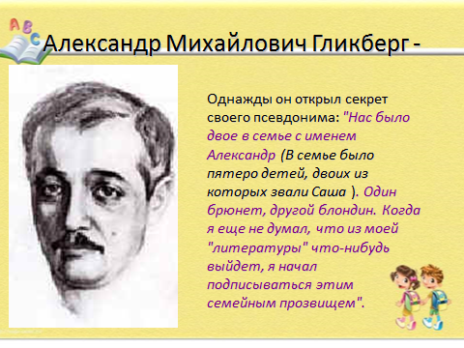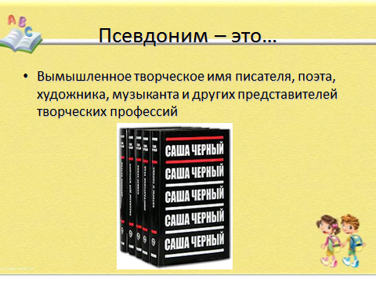

- Составление кластера «Визитка писателя» (видео «О нём»)

- Первичная проверка понимания:
Вопросы по биографии и творчеству С.Чёрного.
1. Год рождения:
а) 1880; б) 1882; в)1793; г)1890.
2. Место рождения:
а) Москва; б) Петербург; в) Одесса; г) Житомир.
3. В каком году дебютировал:
а) 1910; б) 1905; в) 1893; г) 1900.
4. Чем не занимался Саша Черный:
а) переводы; б) написание стихов; в) составление словаря; г) написание детских рассказов.
5. Где активно стал проявлять себя как детский писатель:
а) Прованс; б) Петербург; в) Берлин; г) Каунас.
6. Настоящее имя писателя
а) Алексей Максимович Пешков; б) Александр Михайлович Гликберг; в) Игорь Васильевич Лотарев; г) Александр Степанович Гриневский.
5. АНАЛИТИЧЕСКИЙ ЭТАП. РАБОТА С ТЕКСТОМ ПРОИЗВЕДЕНИЯ «КАВКАЗСКИЙ ПЛЕННИК»:

= Фронтальный опрос:
- Понравился ли вам рассказ?
- Что показалось интересным?
- Почему рассказ называется «Кавказский пленник»?
- Какие эпизоды, описания вам понравились?

= Перечитывание понравившихся эпизодов, обмен впечатлениями о прочитанном.

= Тестовый опрос по содержанию:

Вопрос № 1
Где происходит действие в произведении Саши Чёрного "Кавказский пленник"?
в поле
в саду
в лесу
на площади
Вопрос № 2
Укажите название цветов, которые "повылазили из тёплой земли" на клумбе
розы
лилии
тюльпаны
пионы
Вопрос № 3
Кто был в роли "неизменного адъютанта" в произведении Саши Чёрного "Кавказский пленник"?
Катюша
Тузик
кухарка
Валя
Вопрос № 4
Какое время года описывается в рассказе?
лето
осень
зима
весна
Вопрос № 5
Как звали девочек?
Лена и Маша
Валя и Катя
Таня и Оля
Вопрос № 6
Кто в игре стал исполнять роль "кавказских пленников"?
Миша и Тузик
кухарка и садовник
няня и Тузик
Вопрос № 7
Что сделали девочки, когда пленники отказались выбираться из ямы?
спрыгнули в яму
убежали
вытащили пленных
Вопрос № 8
Какой хвост был у петуха?
красный
генеральский
пышный
Вопрос № 9
Чем кормили девочки пленных?
лепешками
булочками
пирожками с капустой
Вопрос № 10
Где родился Саша Чёрный?
в Москве
в Петербурге
в Одессе

= Беседа по вопросам:
- Где происходит действие?
- Какое время года изображено?
- Как автор изображает радость и веселье, царившие в жизни природы и в жизни города?
- Как выглядели девочки? Почему?
- Какое впечатление на девочек оказал рассказ "Кавказский пленник "?
- Как решили поиграть девочки?
- Что изменили девочки в сюжете рассказа? Почему?
- Как автор подчёркивает исключительное миролюбие игры детей?
- Объясните заключительные строки рассказа?
- Можно ли назвать рассказ юмористическим? Почему?

= Работа над изобразительно-выразительными средствами.
1) Найдите в данных фрагментах эпитеты:
- «Сережки на березах уже отцвели, но сквозным кружевным шатром зыбилась на ветру молодая, еще изумрудная листва. На старой лиственнице у пристани по всем липам свежо зеленели пучками мягкие иголочки, и между ними алые точки – цвет»;
- «Легкая песенка под перебор веселых ладов прокатилась по речушке, легкие волны светлыми горбиками поплыли к берегам».

2) Найдите в данных фрагментах метафоры:
- «На клумбе темными сморчками повылезли из теплой земли еще не развернувшиеся листья пионов».
- «А речка была славная… Переливалась солнечной чешуей вода».

3) Найдите в данном предложении сравнение:
- «Идут домой, к матери с двух сторон, как котята, жмутся».

= Работа в группах:
Найдите в тексте рассказа «Кавказский пленник» и зачитайте:
1 группа. Описание обстановки дома, где жили девочки; - стр. 165 – 166
Описание интерьера в произведениях даётся для того, чтобы передать реалии того времени, о котором идёт повествование, кроме того, с помощью интерьера передаётся характер в жизни героя, даётся информация о самом герое. Особую роль при описании интерьера играет деталь
2 группа. Описание внешнего вида девочек; - стр. 166
3 группа. Описание природы – стр. 163 - 165

= Работа с литературоведческим термином.
Мы не ожидали, что под таким серьезным названием, знакомом нам со времени изучения классического произведения 19 века ( Толстой «Кавказский пленник»), скрывается такая история. Именно поэтому рассказ Саши Черного находится в разделе «Писатели улыбаются» нашего учебника.
Выходит, это шутка? Юмористический рассказ. Что это значит? (небольшое произведение, рассказывает об одном случае из жизни героев)

Юмор – прекрасное здоровое качество. М. Горький

Смеяться, право, не грешно
Над всем, что кажется смешно.
Н. Карамзин

- Как вы понимаете эти высказывания?

Юмор – изображение героев в смешном виде.
Юмор – смех веселый и доброжелательный.

6. ДОМАШНЕЕ ЗАДАНИЕ:
1. Прочитать рассказ Саши Черного «Игорь-Робинзон», оформить читательский дневник

